NEEDS REPORT (BULGARIA)
Contents
1. Цел на анализа 2
2. Методология на анализа 2
3. Основни дейности – източници на анализ за реализацията на Needs report 3
3.1. Identification of EQ risk for Bulgaria (кратко представяне) 3
3.2. Националната политика по отношение на обучение, свързано със земетресения 7
А) Обучение в детските градини 8
В) Обучение в системата на основното и средно образование 8
С) SWOT Analysis – нормативна база 10
3.3. Questionnaires for pupils and for adults 10
А) Questionnaires for pupils 11
В) Questionnaires for adults 13
C) Compared Conclusions (pupils : adults) 15
3.4. Interviews 15
А) Interview with Ms. Deyana Zarkova 16
B) Interview with Alexandar Dimitrov MD, PhD 17
3.5. Selected Good Practices 19
A) GOOD PRACTICES CONCERNING CHILDREN 20
B) GOOD PRACTICES CONCERNING TEACHERS 24
C) GOOD PRACTICES CONCERNING PARENTS 26
D) SWOT Analysis - GOOD PRACTICES 26
3.6. Selected Bad Practices or How good practices ended 27
3.7. Conclusions: Needs 28
A) NEEDS CONCERNING CHILDREN 28
B) NEEDS CONCERNING TEACHERS 28
C) NEEDS CONCERNING PARENTS 28
D) NEEDS CONCERNING CHILDREN – TEACHERS - PARENTS 29
3.8. List of Annex 30

Цел на анализа
This study have the purpose to identify the current situation, the risks, the practices and methodologies existing so far in Bulgaria related with the objectives of the project.

Методология на анализа
Настоящият доклад за нуждите относно повишаване на информираността за земетресения и справяне с детските емоции, породени от такива катастрофи, се базира на методология – идентифициране, проучване, структурен и сравнителен анализ, набиране и обобщаване на данни и пр., по отношение на следните основни източници (респ. реализирани дейности):

- срещи с национални експерти
- Identification of EQ risk for Bulgaria
- Националната политика по отношение на обучение, свързано със земетресения
- Questionnaires for pupils and for adults
- интервюта с национални експерти
- Good & Bad Practices

Основни дейности – източници на анализ за реализацията на Needs report
Горепосочените основни дейности, реализирани по проекта, оформят и съдържателната част на настоящия доклад.

Identification of EQ risk for Bulgaria (кратко представяне)
Под формата на Въведение към настоящия доклад, накратко ще бъде представен the EQ risk for Bulgaria.

Земетръсната обстановка на Балканите има своя специфика. Основната част от земетресенията са плитки с огнища на дълбочина до 60 km в земната кора, което силно увеличава ефектите върху земната повърхност. При висока гъстота на населението и голяма плътност на застрояването, този факт означава значителни последствия даже от сравнително слаби земетресения.
- Сеизмичност на България
България е с висока сеизмична активност - 97 на сто от територията й е застрашена от сеизмични въздействия.
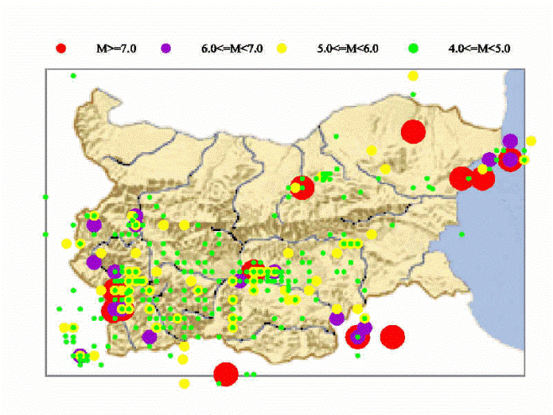
Магнитуди 7.0 и по-високи
- Югозападна България
- Централна южна България
- Централна северна България
- Североизточна България (в морето)
- Централна североизточна България (магнитудът е спорен)

- Кратък исторически преглед на земетръсната активност в България
Първите писмени сведения за земетресенията на територията на страната се отнасят към I век пр.н.е. Според сведенията на древните автори Страбон, Помпоний Мела и Плиний, земетресение е разкъсало Чиракманското плато и погребало в Черно море античния град Бизоне (Каварна).
Големи земетресения по българските земи е имало през I, IХ, ХVI, ХVII, ХVIII и началото на ХХ век.

В исторически план трябва да се отбележи събитието от 4 април 1818 г., с Io=8-9 МШК и М≈6.0, реализирано в близост до гр.София. Най-силното документирано земетресение, станало в околностите на София, е това от 30 септември 1858 г. с М=6.0-6.5, и Io=9-10 МШК, което разрушава голяма част от града. Не е известен броят на разрушените сгради и загиналите хора (съществуват частични данни за жертвите).
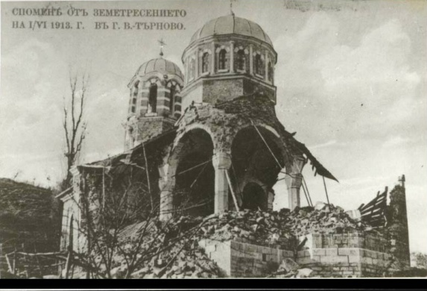
В началото на XX на територията на България стават поредица от разрушителни земетресения. Само за първите 30 години на ХХ век е имало 11 земетресения с магнитуд над 6.
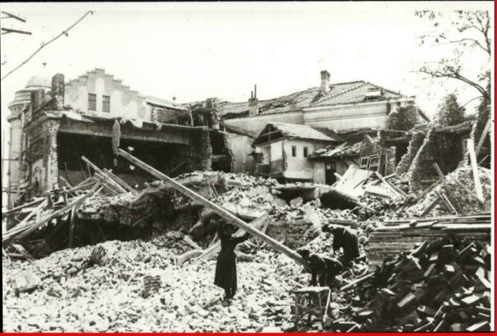
1904 г. в Югозападна България (в района на с. Крупник и с. Кресна) е реализирано земетресение с М=7.8 и епицентрална интензивност Iо=10-11МШК. Това е най-силното, известно земетресение в България и едно от най-силните плитки земетресение в Европа. Земетресението е предшествано (25 минути преди него) от друг много силен трус с магнитуд 7.1-7.3. Силно засегнати са Крупник, Брежане, Симитли, Кресна и много други селища. Площта, на която е усетено земетресението, е оценена на около 1 400 000 km².
1913 година в близост до град Горна Оряховица е става земетресение с М=7.0 и епицентрална макросеизмична интензивност e Iо=9-10 МШК. Разрушени са селищата: Горна Оряховица (до 95%), Велико Търново, Лясковец и Долна Оряховица - до 80%. Сериозно засегнати са и много други места. Площта, на която е усетено земетресението, е оценена на около 400 000 km².
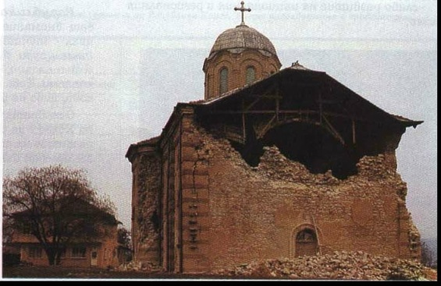
През 1928 година, по долината на р. Марица, се реализира поредица от три разрушителни земетресения, най-силното (второто) с магнитуд 7.0 и Iо=9-10 МШК. Събитията предизвикват значителни разрушения в градовете Пловдив, Чирпан и Първомай. Напълно разрушени са 74 000 сгради, загиват около 150 човека и над 1000 са ранени. В резултат от земетресенията се образуват две повърхностни пукнатини, всяка с дължина от няколко десетки километра. Площите, на които са усетени земетресенията са съотв. 470 000 km², 500 000 km² и 195 000 km². С тези земетресения се свързва и началото на застраховането от земетресения у нас.
След 1928 г., на територията на България, не са се случвали други толкова катастрофални земетресения. Най-силното е второто от двойката земетресения през 1986 г., с магнитуди 5.3 (февруари, Iо=7-8) и 5.7 (декември, Iо=8), в близост до гр. Стражица. Силно пострадали са селищата Стражица, Асеново и Марково – до 80% разрушения. Второто земетресение усилва ефектите от предхождащото го и води до значителни повреди и разрушения, включително и в нови и по-масивни сгради и съоръжения. Разрушени са частично или напълно 15 000 сгради, жертви - 2 човека, ранени 60. Земетресението е усетено в област от 180 000 km².
Документирани земетресения с магнитуд 7.0 и по-висок

- Развитие на наблюдателната сеизмология в България
Началото на българската сеизмология е поставено през 1892 година, когато Спас Вацов, директор на Централната Метеорологична Станция в София, организира кореспондентска мрежа за наблюдение и описание на усетените в България земетресения. През 1905 година в София е инсталиран първият сеизмограф. През период 1970-1980 г. действуват седем сеизмологични станции. Съвременната българската сеизмологична мрежа, НОТССИ, е пусната в действие през 1980 г. През 2005 г. мрежата е модернизирана и понастоящем обхваща 14 постоянни цифрови станции, две локални мрежи и Център за събиране и анализ на данни, разположен в София. От 1980 г. данните постъпват в центъра в реално време.

- Сеизмичната опасност на територията на България

Карта на Възможните Огнища на Земетресения (ВОЗ)

„Като цяло 98% от територията на България ще бъде подложена на сеизмично въздействие с интензивност от 7-ма и по-висока степен, от които с интензивност от 7-ма степен - 51%, с 8-ма степен - 28%, с 9-та и по-висока степен - 19%. В тези райони попадат населени места с население около 6 340 000 души, представляващо 80% от населението на страната и могат да бъдат разрушени частично или напълно - 26% от сградния фонд. В райони с интензивност от 8-ма и 9-та степени по скалата на MSK-64 попадат около 5 900 000 души, което е 74 % от населението на страната.”
Сеизмично райониране на България

Разпределение на площите в % от територията на България с различна сеизмична степен
Вид на картата | Сеизмична степен по скалата MSK
Вид на картата | VІ | VІІ | VІІІ | ІХ | ≥VІІ
Сътресяемост 100 г. | 35 | 65 | - | - | 65
Сътресяемост 1000 г. (нормативна от 1987г.) | 2 | 51 | 28 | 19 | 98
Сътресяемост 10 000 г. | 0 | 22 | 44 | 34 | 100
Правилник 1961 – 1964 г. | 78 | 17 | 4 | 1 | 22
Правилник – коригирана карта от 1977 г. | 60 | 34 | 5 | 1 | 40
Максимални наблюдавани степени на интернзивност | 36 | 49 | 11 | 4 | 64

Сеизмологичните изследвания безспорно доказват реалното високо ниво на земетръсна опасност за страната. Науката дава предупреждение за опасност и оценява приблизително последствията от нея. Земетресенията, реализирани в началото на ХХ век на територията на България, днес са забравени и у хората преобладава мнението за относителна земетръсна безопасност. Опитът от минали земетресения у нас, а и от световната практика, показва, че – за съжаление - обществото взима мерки постфактум, т.е. след като се случи бедствието ...

Националната политика по отношение на обучение, свързано със земетресения
Преди да се премине към анализ на конкретните дейности / продукти, следва да се обърне внимание на нормативната база, задаваща параметрите на обучението, свързано със земетресения. На първо място, следва да се отбележи, че то е част от цялостната проблематика за защита при бедствия.
Водещите документи тук са два. Първият е Законът за защита при бедствия (обнародван през 2006 година; последно изм. с ДВ. бр.39 от 20 Май 2011г.). Чл. 16 от този закон гласи:
В системата на народната просвета и във висшите училища се провежда обучение за защита при бедствия и за оказване на първа долекарска помощ.
(2) При обучението за придобиване на основно образование се осигуряват основни познания за рисковете от бедствия и за начините на поведение и действие, а при обучението за придобиване на средно и висше образование - познания за защита, съответстващи на профила и специалността на обучението.
(3) (...) Министърът на образованието, младежта и науката след съгласуване с министъра на вътрешните работи утвърждава програми за обучение, учебни материали и помагала за детските градини и училищата и планове за обучение и подготовка за защита при бедствия на ръководния персонал и учителите в системата на народната просвета.
Вторият документ е Националната програма за защита при бедствия (2009-2013 година), където в раздел ІV.3. се описват акцентите, свързани с „Обучение по защита при бедствия в системата на народната просвета”. Ще маркираме няколко важни момента:
- Обучение следва да се осъществява в няколко форми: класно-урочна (в часа на класа), извънкласна и извънучилищна;
- Моделът на обучение трябва да се основава на съвременна методика, насочена към използване на интерактивни форми, методи и средства;
- Осигуряване и разширяване на възможностите за обучение на хора с увреждания и хронични заболявания.

А) Обучение в детските градини

Обучението за защита при бедствия в детските градини се осъществява в ІІІ-та и подготвителна група; провежда се съгласно нормативен документ, издаден от Министерство на образованието, младежта и науката (МОМН) през 2004 година. Приложение 2 към въпросния документ е Програма за подготовка на децата от предучилищна възраст в държавни, общински, частни и с чуждестранно участие детски градини за действия при бедствия, аварии, катастрофи и пожари. Тук темата, свързана със земетресения, е застъпена като „Земетресение - правила за поведение” (за ІІІ група), но не като отделна тема, а част от друга тема - „Запознаване с труда на специалистите, които защитават хората от природни бедствия”. Същото се повтаря и при подготвителната група – темата е: „Разширяване представата на децата за труда на специалистите, които защитават хората от природни бедствия. Земетресение - правила за поведение”.

В) Обучение в системата на основното и средно образование

- Указание за обучение при бедствия, аварии, катастрофи, пожари и оказване на първа помощ (2002 г.), утвърдено от МОН и прилагащо се от учебна 2002/2003 година
Указанието… съдържа организационна част, в която се уреждат основните изисквания към провеждане на обучението, сроковете, отговорностите и взаимодействието между отговорните институции и длъжностни лица. Постановява се създаване на Училищна комисия за действия при бедствия, аварии и катастрофи, като директорът на училището, в качеството на председател на комисията, е натоварен с организиране на учебния процес.
- Учебна програма
Указанието… въвежда и “Учебна програма”, изготвена съвместно и съгласувана с ДА “Гражданска защита”, НС “Пожарна и аварийна безопасност” (към Министерство на вътрешните работи) и Български червен кръст. Учебната програма съдържа обяснителни бележки, разпределение на учебния материал, изготвено в табличен вид по класове и теми, както и конспективно описание на дейностите по всяка тема за всеки от класовете.
Темите, предвидени по програмата, са разработени за хорариум от 5 часа годишно и следва да бъдат отработени от класните ръководители в Часа на класа – за учениците от І до ІХ клас вкл. За учениците от Х до ХІІ клас са планирани дейности в рамките на същия хорариум от 5 часа, но те следва да се осъществят през един учебен ден - при провеждане на планираните в програмата две общоучилищни занятия (в дните, предвидени като резерв от учебно време), в които се изучават и практически се усвояват училищните планове за действия при бедствия, аварии, катастрофи и пожари. В тези занятия трябва да участват всички ученици (І – ХІІ клас) и целият педагогически и непедагогически персонал на училището.
Темата, свързана със земетресения, е застъпена в Учебната програма в начален етап (в ІІ, ІІІ и ІV клас) и в прогимназиален етап (в VІ клас). Що се отнася до проблематика, свързана с детските емоции, може да посочим темата Психологическа помощ, застъпена и в трите етапа на обучение (начален – в І,ІІ и ІІІ клас; прогимназиален – VІ; гимназиален – в VІІІ, ІХ и Х клас).
- Държавните образователни изисквания (ДОИ) за учебно съдържание
В системата на образованието с Наредба № 2/2000 г. за учебното съдържание са утвърдени държавните образователни изисквания (ДОИ) за учебно съдържание. В ДОИ за учебно съдържание по Гражданско образование единствено за начален етап откриваме изисквания, които могат да бъдат отнесени пряко към целите на обучението за защита при бедствия:
ДОИ за учебното съдържание по Гражданско образование (начален етап – І-ІV клас)
Ядра на учебно съдържание | Стандарти
V. Защита на живота и реакция в критична ситуация | - Познава правилата за безопасност на движението и умее да ги спазва.  - Знае как да постъпва и към кого да се обърне при нужда в опасни за живота и здравето ситуации (бедствия, аварии, инциденти)  - Изгражда начални умения за справяне в критични ситуации и конфликти.

С) SWOT Analysis – нормативна база

SWOT Analysis
Силни страни | Слаби страни
Наличие на нормативна база (най-вече Учебна програма), свързана с обучение за защита при бедствия. | Учебната програма коренно се различава от установения в МОМН формат за учебна програма по учебен предмет - в нея липсват основни елементи, конкретизиращи параметри на учебния процес и не е предвидено съотнасяне със системата от утвърдени държавни образователни изисквания (стандарти) за учебно съдържание.
Предвидено обучение както за децата от детските градини, така и за учениците в системата на началното и средно образование. | Предвиденият хорариум за преподаване на проблематиката е абсолютно недостатъчен.
Застъпеност на темите, свързани със земетресения и справяне с детските емоции на ниво Учебна програма. | Необосновано разпределение на тези теми към съотв. етапи на образование / класове.  Проблеми и неясноти в съдържателен план.  В детските градини темата не се изучава като отделна.
 | Обучението следва да се осъществява от класните ръководители, които не притежават специализирана подготовка в тази област.

Questionnaires for pupils and for adults
По отношение на двата типа въпросници – for pupils and for adults, в периода май-юли 2011 година бяха реализирани следните дейности:
- превод на въпросниците на български език;
- провеждане на анкетите в 2 български града – София и Брезово (подборът на градовете позволява и сравнителен анализ между резултатите от столицата и от малкия град);
- обработване и обобщаване на получените данни;
- графично представяне на данните;
- реализиране на структурен и сравнителен анализ на резултатите;
- извеждане на основни изводи по отношение на нуждите - както при обучението относно повишаване на информираността за земетресения, така и във връзка със справянето с детските емоции.

А) Questionnaires for pupils
Анкетата е извършена сред 86 pupils. Първата стъпка, свързана със структурен анализ на отговорите, е насочена към типологизиране на въпросите – графично онагледено със следната схема:

ТИПОЛОГИЗАЦИЯ НА ВЪПРОСИТЕ ОТ Questionnaires for Pupils

QUESTIONS

PRACTICAL SKILLS

KNOWLEDGE

EDUCATION

COMPETENCE

EMOTIONS

EXPERIANCE

На базата на това структуриране по типове, въпросите от анкетата са подразделени към съотв. вид, което, от своя страна, дава възможност за структурен анализ на резултатите.
Основни заключения на базата на структурния анализ на анкетите
- По отношение на безспорно най-важната competence – practical skills – може да се заключи, че учениците притежават подобни умения (charts 11-12, Приложение №1);
- Добри резултати се наблюдават и при преобладаващите в анкетата въпроси (общо 4 на брой), свързани с knowledge (charts 4,5,9,10, Приложение №1);
- По-неочаквани резултати се появяват в частта, свързана с emotions. На първо място, става въпрос за не малкия брой отговори, описващи чувството по отношение на EQ като „happiness” and / or “excitement” (charts 7, Приложение №1). Като опит за интерпретация на тази отговори, следва да се отбележат 2 неща – първо, не бива да се забравя, че голяма част от анкетираните все пак са в тинейджърска възраст и подобни отговори могат да се възприемат като желание да бъдеш “cool”. Вторият извод, обаче, е далеч по-важен – има голяма вероятност децата никога или много рядко да са имали някакъв тип целенасочени занимания, свързани с разбиране и коментиране на техните емоции.
- Будещият тревога резултат е свързан с частта education, застъпена с въпроса: Have you ever taken part in an earthquake drill at school? (charts 13, Приложение №1). На пръв поглед, почти равното разпределение на отговорите ДА („every year” + „one time”) и НЕ (“never”), е парадоксално, доколкото става въпрос за ученици от две училища от съотв. два града (както е видно от приложената chart, различията не са базирани на местоположение, няма и възрастови различия). Тази парадоксалност може да бъде обяснена с т.нар. „легитимиращ” отговор (при отговарящите ДА) – подобно обяснение се подкрепя и от нормативната уредба – в България по учебен план, наистина, е предвидено два пъти годишно занятие, свързано с проиграване на плана за напускане на училището в случай на бедствие. За съжаление, базирайки се на много разговори с учители от цялата страна, може да се твърди, че това занятие е по-скоро формално – то или не се случва въобще, или се провежда крайно формално, а и въпросните планове за напускане на сграда обикновено не са актуализирани.

Основни заключения на базата на сравнителен анализ на анкетите
Наличието на почти равен брой анкетирани ученици от два града (42 : 44; chart 3, Приложание 1) дава възможност за сравняване на резултатите (респ. различия или прилики) между столицата и малкия град. Както, обаче, може ясно да се види в приложените сравнителни графики, очакваното различие (доколкото все пак децата от столицата имат достъп до много повече образователни ресурси и пр.) почти не се забелязва, дори се наблюдава лек превес в полза на малкия град. По-горе коментирахме, от една страна, по-скоро липсата на education about EQ и същевременното наличие на competence (both practical skills and knolidge). Един от изводите, които мога да се направят тук, е, че знанията и уменията в тази жизненоважна област не произтичат от училището. Впоследствие, при анализа на анкетата за възрастните (приоритетно родители и учители), ще видим, че и те не са „виновни” за тези познания. За съжаление, доколкото липсва въпрос относно „произхода” на знанията и уменията, по тази тема може само да се спекулира.
Бележка, свързана със сравнителния анализ на отговорите
При никой от въпросите не се наблюдава различие на база възраст или на база пол.

В) Questionnaires for adults
Анкетата е извършена сред 50 adults. Относно структурения анализ на отговорите, може да се използва същата типологизация на въпросите. Уместно в случая е добавянето на един пети тип въпроси, а именно – concerning children. Разбира се, в случая е възможно припокриване на типове, т.е. въпрос, определен например като принадлежащ към emotions, да бъде включен и в типа concerning children. Подобно типово структуриране дава възможност и за още едно интересно наблюдение. Споменатото по-горе засичане, както ясно личи в приложената таблица, се наблюдава между сферите emotions - concerning children (всичките 4 въпроса!) и practical skills - concerning children (1 въпрос).
Основни заключения на базата на структурния анализ на анкетите
Преобладаващите въпроси в тази анкета са насочени към knowledge (6 въпроса) и emotions (4 въпроса), както и респ. concerning children (5 въпроса).
- Резултатите, свързани с knowledge, са горе-долу равно разпределени между „правилни” и „неправилни”, респ. наличие / липса на знание (charts 7,8, 10, Приложение №4). Изключение тук е „успокоителният” резултат, демонстриращ познаване на European Emergency Number (chart 11, Приложение №4). Специално внимание следва да се обърне на още два резултата. Първият е свързан с въпроса Is the earthquake phenomenon frequent in your country?, където отговорите са странно изравнени (charts 9, Приложение №4). Подобно незнание е плашещо, доколкото в България земетресенията нито са рядкост, нито пък са само „слаби” (т.е. интерпретация, че като „чест феномен” по-скоро се разбират „силни земетресения”, не е приложима в случая).
Тук може да приобщим и резултатите, свързани с experience, доколкото и двата въпроса от този тип (chart 6) са свързани с личен опит, където преобладават преживелите земетресение, което, обаче, според тях очевидно (сравнявайки отговорите с коментирания по-горе резултат) не е често явление.
Вторият, заслужаващ специално внимание резултат, е отново изравнените отговори на въпроса Are you aware of the earthquake protection measures in your country? (с особено важния подвъпрос: What are your main sources of information?) (charts 12,13, Приложение №4). На първо място, следва да се отбележи, че тази опасна липса на познание може да реферира и към липсата или малкия брой подобни мерки за защита на национално ниво. Същевременно „знаещите” придобиват тази информация приоритетно от медиите, което спокойно може да се коментира като „нож с две остриета”. Още повече, че това е и единственият въпрос, пряко свързан с education. Тук следва да отбележим, че липса на обучение личи и от незнанието, че България е земетръсна зона, където това бедствие е по-скоро чест и опасен феномен (както бе отбелязано по-горе).
- По отношение на важната competence – practical skills – изводите са сякаш противоположни. От една страна, възрастните притежават подобни умения (charts 15, Приложение №4); същевременно, болшинството от анкетирани не са взели лични предпазни мерки (charts 14, Приложение №4). Последното кореспондира и с анализирания по-горе резултат, свързан с предствата, че земетресенията не са реална заплаха за България.
- Въпросите, респ. отговорите (charts 16-19, Приложение №4), рефериращи към emotions (напомняме, че всичките 4 въпроса са и concerning children, т.е. един от най-важните по отношение на целите на проекта тип въпроси) не са податливи на анализ, доколкото търсят „мнение” (charts 16-18) и няма „грешен” отговор (със изключение на варианта I don’t know, но той е много слабо присъстващ). Изключение представлява може би най-важният въпрос - Do you know how to comfort a child that is traumatised from an earthquake? (chart 19) – където болшинството от анкетираните не знае какво да предприеме. Не бива да забравяме и факта, че „знаещите”, освен реално притежаващи подобни познания, биха могли също така да дават „легитимиращ” отговор или пък да слагат знак за равенство между успокойване на детето в нормална ситуация и такава, която е вследствие на земетресение (т.е. специфичната пост-земетръсна травма да се приема като приличаща на останалите битови и житейски проблеми, с които на родителя или на учителя им се налага да се справят почти ежедневно).

Бележка относно липсата сравнителен анализ на отговорите
За разлика от резултатите от анкетата за ученици, при възрастните не е възможен сравнителен анализ по различно местоживеене, доколкото почти всички анкетирани са от един и същи град (а и всички са с висше образование). Подобно на резултатите от анкетата за ученици, и тук при никой от въпросите не се наблюдава характерно различие на база възраст, пол или професия.

C) Compared Conclusions (pupils : adults)
Направените по-горе заключения относно резултатите от двата типа въпросници, позволява сравнение (разбира се, с необходимата условност, доколкото въпросите се различават) между двата „вида” анкетирани - pupils and adults:
- учениците показват по-добри competences – както на ниво practical skills, така и на ниво knowledge;
- проблеми се наблюдават и при двете групи що се отнася до областите education and emotions.

Interviews
Във връзка с интервютата, в периода май-юни 2011 година бяха реализирани следните дейности:
- работни срещи за идентифициране на национални експерти, които да бъдат интервюирани;
- предварителни срещи с избраните - по изготвени критерии – експерти;
- изготвяне на въпроси за интервютата;
- провеждане и заснемане;
- превод на английски език, монтиране и субтитиране на двете интервюта;
- публикуване на двете интервюта в Facebook страницата на Center for Educational Initiatives.

След проведените работни срещи, целящи да идентифицират подходящи с оглед целите на проекта национални експерти, които да бъдат интервюирани, бе решено да бъдат направени 2 интервюта. Показването на 2 гледни точки - на експерти от различни области, имащи отношение към проблематиката на проекта - дава възможност за добра сравнителна перспектива, която е безспорно полезна с оглед на засичане на нуждите и проблемите в тази сфера. Следва да се обърне внимание на факта, че – преди монтажа – заснетите интервюта бяха с продължителност около 1 час; този пълен вариант на интервютата, както и проведените предварителни разговори с експертите, също ще бъдат използвани за целите на настоящия report.
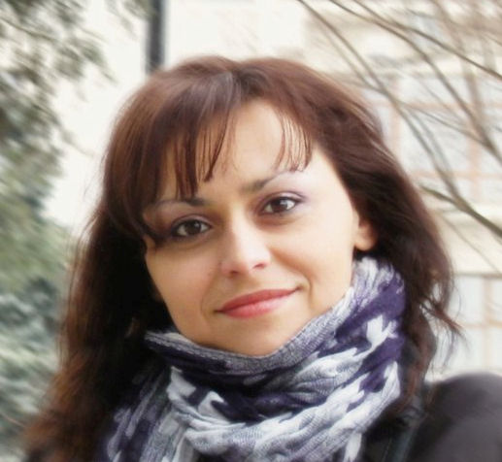

А) Interview with Ms. Deyana Zarkova
Представяне
Ms. Deyana Zarkova was a Chief Expert at the former National Training Centre at the former Ministry of Emergency Situations, с богат опит в областта на обучението, свързано с бедствия, аварии и катастрофи (в т.ч. и EQ). Магистъркият тезис на г-ца Заркова е на тема: Институционален субект на държавната политика за защита при бедствия и аварии (Проблеми и промени)
Всичко горепосочено доведе и до избора да бъде интервюиран именно този експерт.

Highlights from the interview
Основни теми, както по време на предварителната среща, така и в интервюто, бяха:
- national policy to protect populations in disasters and emergency situations (2007-2009);
- Good Practices (в т.ч. и свързани с деца в неравностойно положение), кооридинирани или провеждани от the former Ministry of Emergency Situations;
- inclusion in the network of training centers at the European and Mediterranean Major Hazards Agreement (EUR-OPA) at the Council of Europe;
- how good practices ended … (закриване на Ministry of Emergency Situations в края на 2009 година);
- липси (нужди): недостатъчно продукти и дейности, специално насочени към родителите и към децата в неравностойно положение; teachers need to develop a more serious approach to this topic in those hours, dedicated to disaster prevention; eксперти, специално квалифицирани да се справят с децките емоции след преживяно бедствие (в т.ч. и EQ); a long-term, functioning and coordinated national policy for reaction in case of an earthquake.

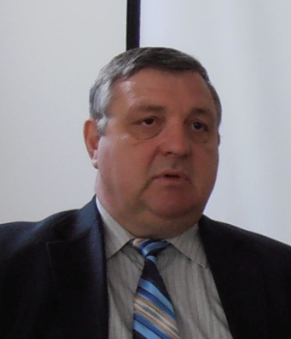
B) Interview with Alexandar Dimitrov MD, PhD
Представяне
Alexandar Dimitrov is a doctor, member of the Military Medical Detachment for Emergency Response since 1992, когато и това звено е създадено. For 15 years, he specialized in rehabilitation of spinal cord injuries. Thereafter, with 20 years of experience with medical security in cases of natural and technological disasters and major accidents with many casualties and victims, who need medical treatment during the acute stage, rehabilitation and later often many years of social adaptation. He has attended many rescue operations following disastrous earthquakes in many countries (for examples – in Spitak, Armenia 1988; in Turkey 2003).
Изборът на този експерт бе продуктуван от желанието да се види гледната точка на практика, участвал в спасителни операции и който has specific experience with kids in emergency situations following an earthquake, а същевременно притежаващ и теоретична подготовка, доколкото неговото PhD e свързано с medical help during earthquakes and terrorist attacks.

Highlights from the interview
Както по време на предварителната среща, така и при заснемането на интервюто, д-р Димитров набеляза много не само интересни, но и важни - с оглед на целите на проекта – аспекти във връзка с:
- наблюдавани от него реакции на деца, преживели заметресения;
- подготвеност на отговорните български органи за реакция по време на и след земетресение;
- проблеми и нужди в тази сфера.
Тук ще бъдат набелязани някои от основните теми, засегнати в срещите и в интервюто:
- наблюдавани реакции при деца след земетресение – паника, ступор, по-бързи биологични нужди (защото биологичните процеси са по-бързи);
- children are capable of handling emergency situations following an earthquake faster than adults;
- специфика на бедствието земетресение – всички получават травмата в един и същи момент;
- Armenia (1988) and the so-called Survivor syndrome (a story about a child);
- понякога липсата на физическа травма води до по-силен психологически шок;
- огромното значение на helpers with pedagogical and psychological background knowledge;
- to have both a psychologist (trained in overcoming emotional trauma) and a psychiatrist in the medical crеw;
- огромното значение на първата помощ и т.нар. „златен час”; овладяване на паниката и шока;
- липси (нужди): well prepared volunteer paramedical teams locally; a long-term, functioning, coordinated and well-maintained infrastructure for reaction in case of an earthquake; a coordination center on national level; some form of extracurricular education for children to react adequately in case of emergency;
- common mistakes or misbelieves in relation to earthquakes;
- the importance of preparation on all levels.

Selected Good Practices
С оглед целите на проекта, представянето на добрите практики, свързани с повишаване на информираността за земетресенията и справянето с детските емоции, породени от такива катастрофи, ще бъде структурирано по отношение на следните 3 водещи групи:

Good Practices
concerning …

CHILDREN
TEACHERS
PARENTS

Разбира се, възможно е една добра практика да се отнася към повече от една група (тогава тя ще бъде причислявана към главната й таргет група); подобни партиципативни връзки между трите групи са същевременно от изключително значение, доколкото показват включването на основните актьори в образователния процес и обикновенно са гарант за качеството на съотв. продукт / дейност.

GOOD PRACTICES CONCERNING CHILDREN
Добрите практики, свързани с деца, могат да бъдат подразделени на два основни типа – конкурси и състезания, от една страна, и образователни материали и ресурси, от друга. Структуриране може да се направи и по възрастови групи (както ще видим по-надолу съществуват и добра практика при най-малките – децата от детските градини). Доколкото децата в неравностойно положение са една от основните таргет групи на настоящия проект, добрите практики, насочени към тях, ще бъдат представени в отделна рубрика. Същото се отнася и до практики във връзка с coping children emotions.

- КОНКУРСИ И СЪСТЕЗАНИЯ

- National drawing competition for children: "Mission: Rescuer”
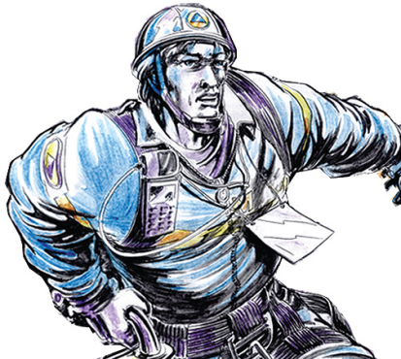
МИСИЯ СПАСИТЕЛ е продължение на конкурса за детска рисунка “С очите си видях бедата...”, който за първи път се провежда през 2002 година по инициатива на Държавна агенция “Гражданска защита” и в последствие (до 2009) се ръководи от Министерство на извънредните ситуации. След закриване на Министерството, конкурсът се поема от “Fire Safety and Rescue" Directorate General (Ministry of Interior). Конкурсът се провежда с партньорството на Министерство на образованието, младежта и науката и Националния дворец на децата.
Тематично конкурсът обхваща изучаваното учебно съдържание за действия при бедствия и аварии, оказване на първа помощ, самопомощ и взаимопомощ, предвидено за часовете в средното образование. In addition to assessing children’s knowledge – what they visualize when they hear the word disaster, it also showed their artistic skills.
В него участват деца от цялата страна на възраст от 6 до 18 години, разпределени в три възрастови групи:
- І група – от 6 до 9 години;
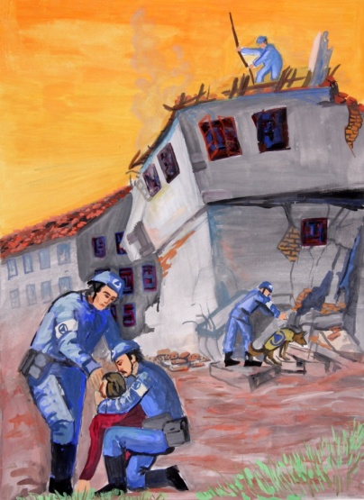
- ІІ група – от 10 до 14 години;
- ІІІ група – от 15 до 18 години;
и в три категории:
- ученици от специализирани паралелки, училища и школи по изобразително изкуство;
- ученици със специални образователни потребности и домове за деца лишени от родителски грижи;
- ученици от всички училища в системата на народната просвета, непопадащи в първите две категории.
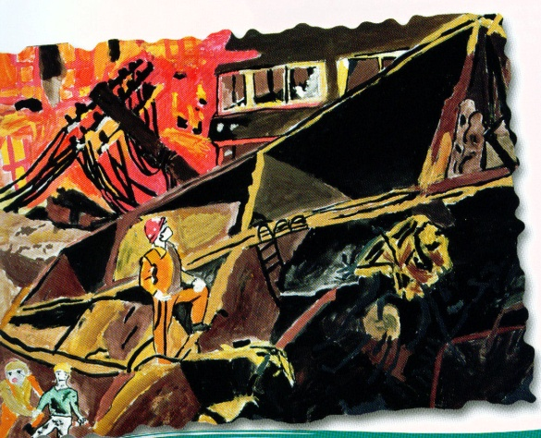
Конкурсът се провежда в три етапа:
- общински конкурс;
- областен конкурс;
- национален конкурс.
В своята същност детските рисунки визират подготовката и адекватната реакция при извънредни ситуации и показват образа на спасителите, които всеки ден се борят с бедствията, помагат на пострадалите и спасяват човешки животи.
Разбира се, има и най-различни награди за поведителите. А от 2007 година те почелят и 4-дневен work shop в Националната гимназия за изящни изкуства „Илия Петров”, което им дава възможност за обучение в специализирани ателиета по живопис, графика и скулптура.
За популяризиране на конкурса са предприети редица мерки – отпечатване на плакати и албуми с рисунки; провеждане на официалната церомония по награждаване на победителите на известни публични места (Националния театър „Иван Вазов”, Националната художествена галерия, СУ „Климент Охридски” и пр.); привличане на множество партньори и спонсори; провеждане на международно издание на конкурса през 2008 година под егидата на the European and Mediterranean Major Hazards Agreement (EUR-OPA) at the Council of Europe (получени са над 1400 рисунки от Русия, Турция, Унгария, Хърватска, Словения и Индонезия).
За нарастнала популярност на конкурса говори и нарастването на участници:
- 2006 год. – 325 рисунки;
- 2007 год. – 419 рисунки;
- 2008 год. – 426 рисунки.
Целта на конкурса, освен свързана с демонстриране на знания по проблематиката, е да спомогне за формирането у децата както на позитивен образ на спасителя и доброволеца, така и на желание един ден самите те да влязат в тази роля.

- Student Competition “Protection in Case of Disasters and Accidents”
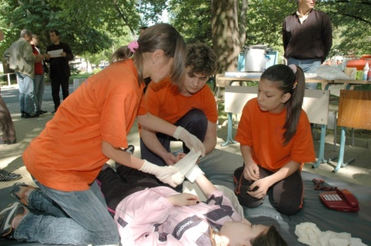
The competition is focused on safety in emergency situations and its basic goal is to check the level of the knowledge, skills and habits, gained in the basic training course, as well as to motivate the participants for further preparation for acting in case of emergency situations. The competition is held every year and flowed in several rounds – at a municipal, regional and national level. 28 teams with 4 team-members participate in every round, which has a theoretical and a practical section. The theoretical section consists of a test to assess students’ knowledge about correct reactions in emergency situations. During the practical part students show their skills in acting in case of an earthquake and also in case of chemical and radiation accidents.
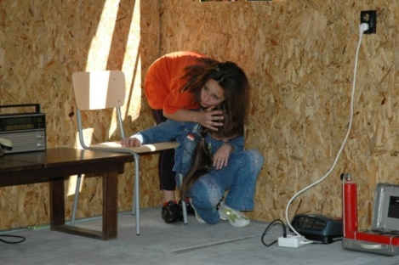
Състезанието се провежда от 1998 година, а организаторите са същите като посочените в по-горния пример.

- ОБРАЗОВАТЕЛНИ МАТЕРИАЛИ И РЕСУРСИ
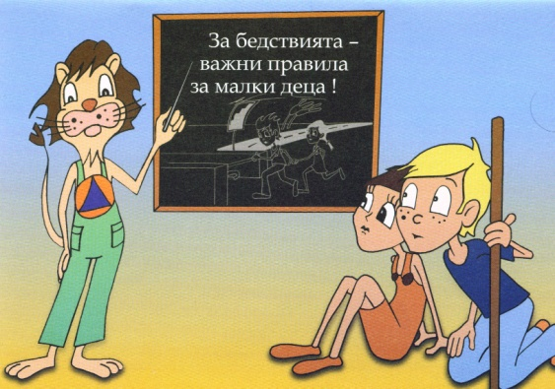
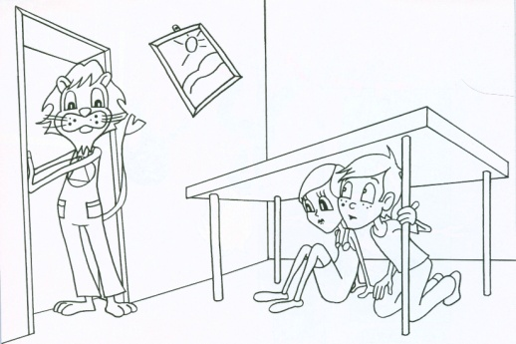
- Children’s Coloring Book “Disasters – important rules for little children”
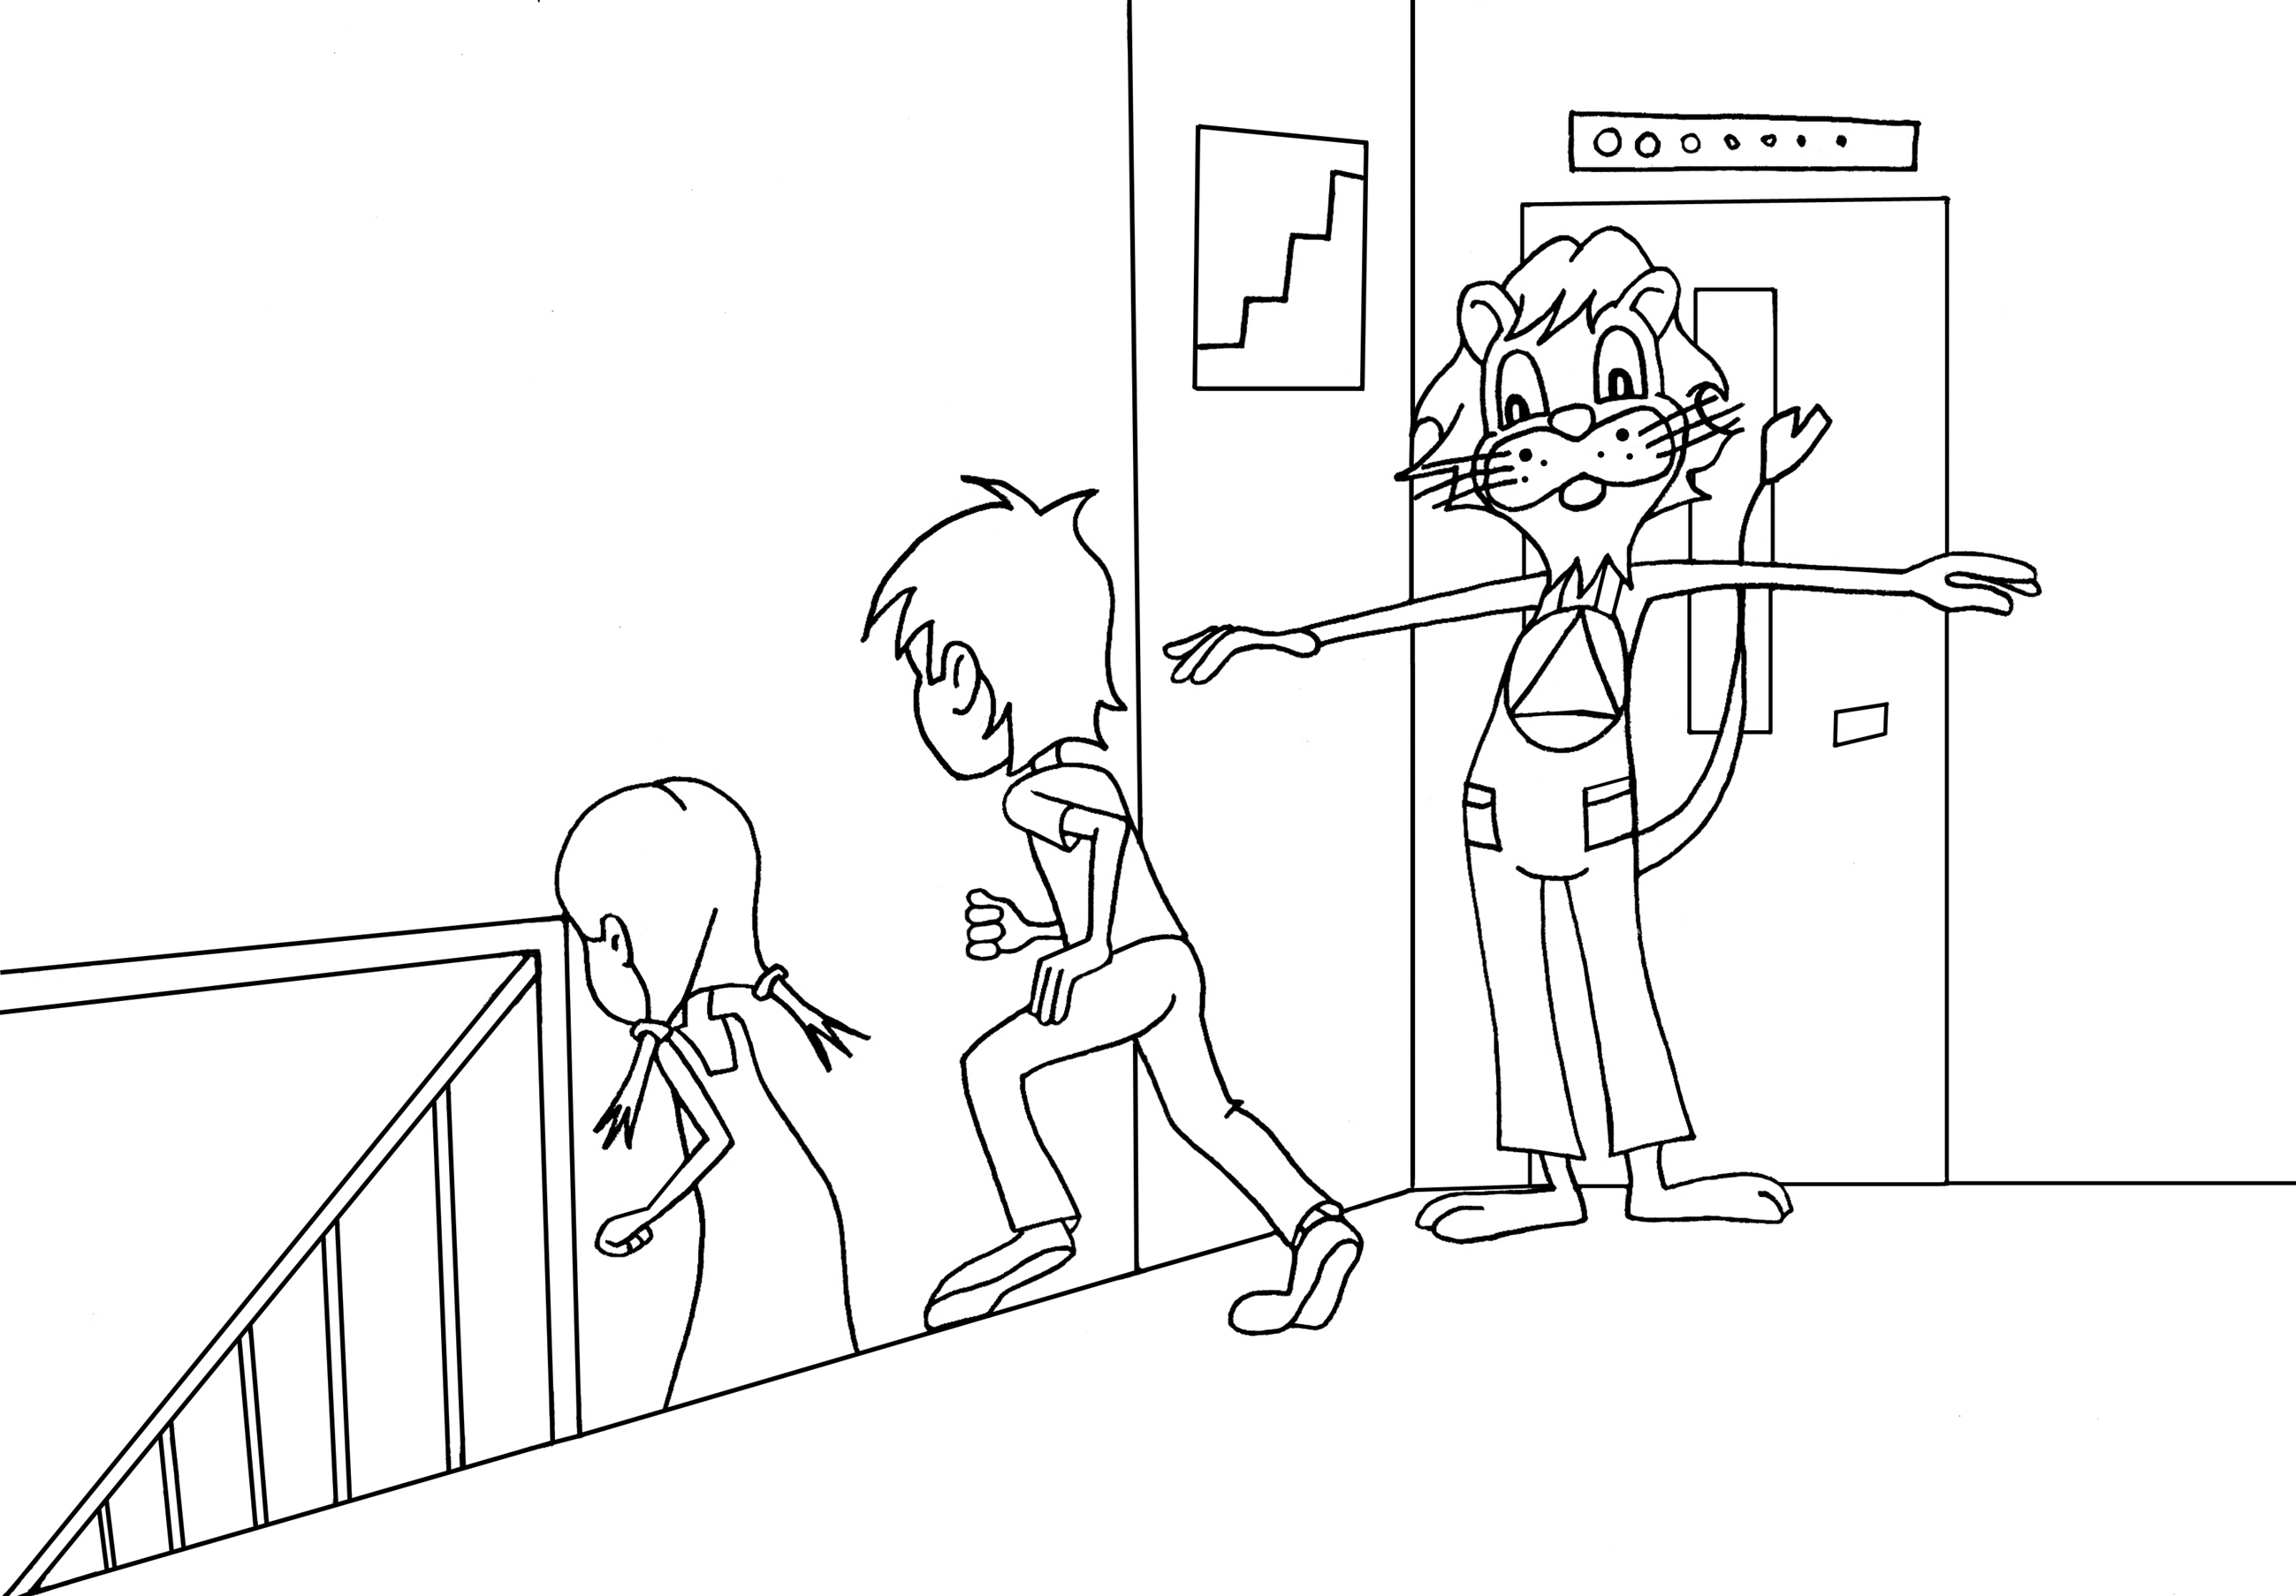
Разработената през 2007 година от National Training Center (към Министерство на извънредните ситуации) книжка за оцветяване е предназначена за най-малките – децата от детските градини (може да бъде използвана и при малките ученици). Това е първото помагало в тази област, предназначено за най-малките. Чрез него children learn the basic rules for reaction in case of different types of disasters in simple way. Книжката е издадена в тираж 20 000 бр. (последван от допълнителен, поради големия интерес) и е разпространена безплатно сред детски градини из цялата страна.

- Training set of boards and cards
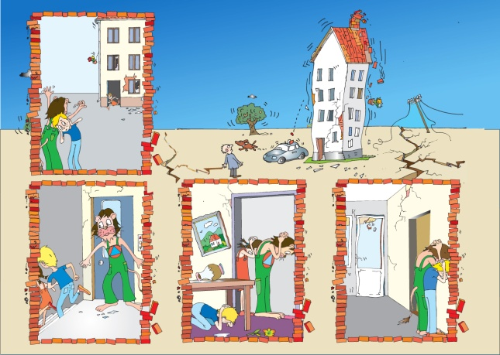
Същата година, отново National Training Center, и отново за най-малките, се разработва set of boards and cards about 5 types of disasters, and there are included 4 situations to each of the cards that represent illustrated basic rules for reaction in case of different types of disasters and the set of boards represents the algorithm for actions in case of different disasters.

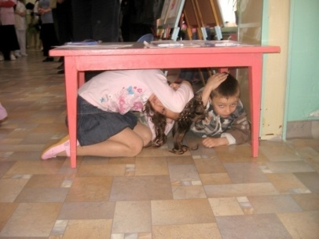
- Practical classes and open lessons

Regularly the National Training Center was leading practical classes and open lessons in the kindergartens where the children showed their knowledge and skills for reaction in case of emergency situations.

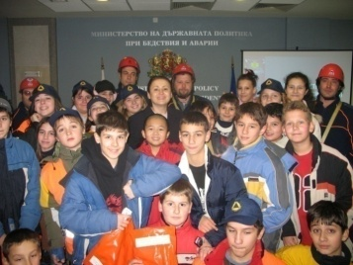
- Open door day in the Ministry of Emergency Situations
Experts and rescuers are showing the necessary equipment in case of emergency situations.

- Детски сайт на Министерство на извънредните ситуации
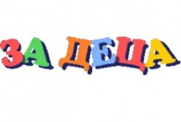
Сайтът (www.zadeca.mes.bg) стартира в средата на 2008 год. и бе предназначен за деца от 5 до 14 години, като отделните рубриките бяха съобразени с възрастовите особености на аудиторията. Идеята бе сайтът да се развива в две посоки - едната, като средство за edutainment (предвиждаше се разработването на различни обучителни логически и ситуационни игри), а другата – материали, които могат да се използват в образователния процес в училище. Идеята бе тази трудна проблематика да бъде представена на детската аудитория по един по-интересeн, атрактивен и достъпен начин.
Миналото време на горния абзац, за съжаление, е продиктувано от факта, че - с закриване на МИС - сайтът също престана да съществува. Съдба, която – както ще видим – сполетява повечето добри практики!

- Good practices related to disadvantaged children
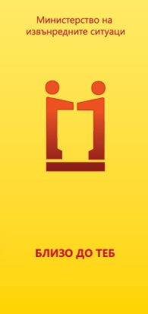
Първата и единствена стъпка в тази посока е реализираната отново от National Training Center (към Министерство на извънредните ситуации) през 2008 година - Information Campaign for disaster protection training of people with disabilities and/or chronic diseases. Като част от кампанията, наречена "CLOSE TO YOU", са реализирани и дейности насочени към деца в неравностойно положение:

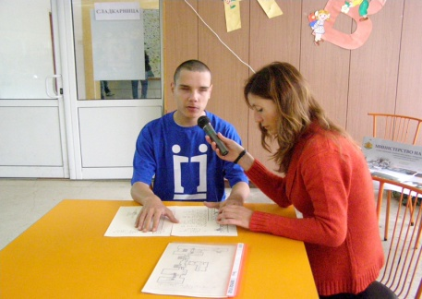
- Отпечатани брошури с най-важните правила за защита при характерни за страната ни бедствия – на брайлов шрифт и в аудиоформат като „говорещи брошури”, както и записи на шумове при бедствия;
- 4 видеоклипа (излъчени по БНТ), единият от които е посветен на темата земетресение и показва предприемане на адекватни защитни действия от страна на деца с церебрална парализа, без зрение, с увреден слух и с астма, подпомагани от техните приятели;
- Специализиран раздел към интернет-страницата на МИС (вече неактивен – причините, за което, бяха изтъкнати по-горе).

- Good practices related to coping children emotions
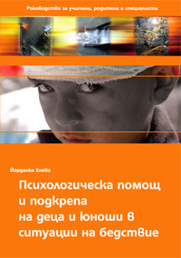
Unfortunately, there are not enough sufficiently qualified experts in this domain and most of all there is lack a coordination unit. Като единствена позитивна стъпка в тази посока може да се посочи книгата „Психологическа помощ и подкрепа на деца и юноши в ситуации на бедствие” (Ръководство за учители, родители и специалисти) на Йорданка Енева, издадена през 2006 година и съдържаща теоретични и практически насоки. За съжаление, книгата отдавна е изчерпана на пазара, а от разговори с учители знаем, че тях не фигурира и в библиотеките на училищата.
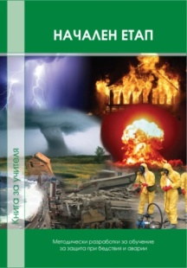
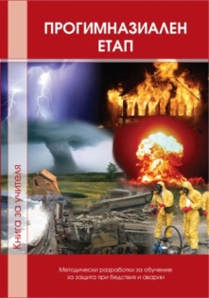
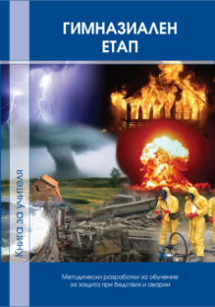

GOOD PRACTICES CONCERNING TEACHERS

- Prevention – Protection – Security. Education On Protection Against Disasters and Accidents
(Teachers manuals for I to IV, V to VIII and IX to XII grades)
In 2008, as a result of the project “Prevention of Natural Disasters and Accidents through the Secondary Education System in Bulgaria” (within the Ministry of Emergency Situations and United Nations Development Programme; developed by Paideia Foundation), was published the first of its kind Teacher’s Manual that represented a methodology of introducing effective and up-to-date methods of protection-against-disasters-and-industrial-accidents training. Общият тираж на помагалата бе 44 000 бр. и те бяха разпространени безплатно сред училища от цялата страна.
The methodology, designated for teachers, includes 3 Manuals – for each level of education (primary, secondary and upper secondary). The themes are structured in 3 modules: І.Protection against Disasters and Industrial Accidents; ІІ. Fire Safety and Rescue; ІІІ. First Aid и обхващат всички теми, залегнали в учебната програма, по която класните ръководители следва да провеждат обучение за защита при бедствия в рамките на часа на класа. Темата, свързана със земетресения, се изучава в начален етап (І-ІV клас). Всяка една от теми е подразделена в няколко основни рубрики:
- Рубриката В ПОМОЩ НА УЧИТЕЛЯ представя в табличен вид покритите стандарти, очаквани резултати и учебни цели, застъпените представи, понятия и умения, предложените методи, интерактивни техники и средства за обучение, както и възможните междупредметни връзки.
Представени са възможности как обучението за защита при бедствия и аварии може да се осъществява не само в часа на класа, а и да се включи и към свободно избираеми предмети, извънучилищни дейности, а отделни теми да се интегрират и към други часове от задължителната подготовка.
- ДА НАУЧИМ ЗАЕДНО - в тази основна съдържателна рубрика са представени подробни указания за провеждане на съответното занятие. Тук са включени както теоретичен материал, така и предложения за използване на различни методи и техники на преподаване, задачи за учениците и възможности за интегриране на родителите в учебния процес.
- Рубриката ЗА ДОПЪЛНИТЕЛНА ИНФОРМАЦИЯ е поместена на диск, приложен към Книга за учителя за гимназиален етап, и съдържа: анотирани полезни връзки (линкове), структурирани и по теми, и по етапи на образование; списък на издания (публикации) на български език, които могат да се използват в процеса на обучение - както за подготовка, така и по време на преподаване; основни нормативни актове, свързани със защита при бедствия; списък със заглавия на игрални и документални филми, които също могат да бъдат от помощ при обучителния процес.
- Последната рубрика - ДА НАУЧИМ, ИГРАЕЙКИ - предлага на учителите множество игри, с които могат да разнообразят учебния процес.
В тези teachers manuals е застъпен не само необходимият теоретичен материал, но и множество предложения за интерактивни методи и техники (включително и такива за преодоляване на стрес и справяне с емоциите след преживяно бедствие). Основната цел е да се осигури обучение чрез активно учене, основано на принципа на партиципативността (учител – ученик – родител).
Като допълнителна дейност по линия на изготвените teachers manuals следва да се споменат и проведените 2 обучителни семинара с учители от страната, представящи продуктите и даващи основни насоки за работа с тях.
Важно е да се отбележи, че през изминалите 3 години (от издаването на помагалата) имаше възможност за feedback and evaluation на продукта. Отзивите от учители показват, че помагалата наистина изпълняват целите си и за първи път обучение, свързано с бедствия и аварии, се провежда задълбочено и предизвиква интерес у учениците. Доказателство за това са и много проведени открити уроци, базирани на тези помагала. Проблемът е, че отделеното по учебен план време е крайно недостатъчно, макар и методическите разработки да дават възможност и да показват как материалът може да бъде преподаван и в други часове или като извънкласна форма на работа.

GOOD PRACTICES CONCERNING PARENTS
За съжаление, заслужаващи внимание и насочени именно към родителите дейности / материали, няма. Тук единствено можем да отбележим индиректни аспекти - интегрирането на родители в описаните по-горе Teachers Manuals, както и споменатата книга, засягаща проблема за психологическата помощ и подкрепа.

SWOT Analysis - GOOD PRACTICES
SWOT Analysis
Силни страни | Слаби страни
липса (вече!) на координационен център, отговорен за обучението и изготвянето на материали;
крайно недостатъчно включване на неправителствени организации и граждански сдружения;
 | повечето добри практики са общи – свързани с всички видове бедствия и аварии, а не конкретно със земетресения;
 | крайно недостатъчно време за преподаване на проблематиката в училище;
наличие на материали за най-малките (деца от детски градини);  наличие на конкурси и състезания; | липса на помагала за ученици;  липса на интерактивни игри на български език за деца / учители / родители;  макар и да продължава, провеждането на споменатите конкурси и състезания е по-скоро навик, отколкото опит за разширяване на обхвата им, популяризиране и пр.
 | недостатъчни ресурси, свързани с coping children’s emotions;
наличие на добър и тестван продукт за учители; | недостатъчно обучителни семинари за подготовка на учители;
 | липса на платформа, където да присъстват наличните ресурси и да се побликуват нови;
 | липса на специализирани и конкретно насочени към родителите материали и дейности;

Selected Bad Practices or How good practices ended
Както се видя от горепосочените добри практики, болшинството от тях са реализирани (координирани, изработени или организирани) от Министерство на извънредните ситуации. Една от причините за това бе наличието на специализиран отдел - Directorate National Training Center and Preparation of the Private Sector – чиято водеща цел бе to improve the quality of disaster protection, preparedness and response education of different target groups (със засилен фокус към децата, учениците и учителите). Unfortunately, this structure was shut down in the end of 2009, it existed for only three years. Функциите и инициативите на този специализиран отдел (а и на цялото министерство!) следва да се поемат от "Fire Safety and Rescue" Directorate General към Ministry of Interior. Не е маловажно да се отбележи и фактът, че въпросният отдел „приюти” също така и „Гражданска защита” – водещата държавна служба за защита на цивилното население, материалните и културните ценности на България при бедствия, аварии, терористични атаки и военни нападения срещу страната, съществувала под различни наименования през периода 18 юли 1936 — 1 януари 2011 г. За съжаление, обединяването на всичко в един отдел (за сметка на цяло министерство) не води точно до наличието на тъй необходимия единен координационен център, просто защото целите на тази дирекция са други – приоритетно свързани с противопожарна отбрана, без акцент върху образователна и обучителна политика и пр.
По-горе бе споменато, че провеждането на конкурса за детска рисунка “Mission: Rescuer”, както и ученическото състезание продължават, но по-скоро като заглъхваща практика. Това е видно по редица белези – липсата на каквато и да било информация на сайта на "Fire Safety and Rescue" Directorate General, липсата на популяризационни материали или крайно ограничената информация за тези събития в интернет пространството. Може би причината да продължават да се случват е, че те са традиционна част от Националния календар за извънучилищни дейности на Министерството на образованието, младежта и науката.
Издаването на обучителни материали, свързани с бедствия и аварии, е прекратено. Така добрите практики се превърнаха в лоши ... Друг подобен случай – “one of the experts’ biggest successes was the inclusion in the network of training centers at the European and Mediterranean Major Hazards Agreement (EUR-OPA) at the Council of Europe whose main goal is prevention. Those experts worked purposefully and even developed a project for interactive games aiding the training of children for action in emergency situations. But with the closing of the Ministry its’ realization ceased and it didn’t work out”.
За съжаление, това изброяване може да продължи ...

Conclusions: Needs
На базата на гореизложеното биха могли да бъдат направени редица изводи по отношение на нуждите (респ. липсите), свързани с повишаване на информираността за земетресения и справяне с детските емоции, породени от такива катастрофи. В тази част от доклада ще бъде направен опит за обобщаване и извеждане на основни (голяма част от изводите вече бяха представени в хода на анализа), приоритетни и най-вече изпълними – т.е. реални и адекватни – мерки за повишаване качеството на обучението в тази област.
Подобно на добрите практики, нуждите също ще бъда структурирани в 3 основни групи:

NEEDS CONCERNING CHILDREN

- Основна необходимост тук е разработването на помагала (образователни материали и ресурси) за ученици – за всеки един от етапите на образование и съобразени с възрастовите им особености / стимулиращи екипна работа и базирани на съвременни, атрактивни и мултимедийни методи;

- Продължаване на политиката, свързана с изготвяне на помагала и реализиране на събития за деца в неравностойно положение;
- Продължаване на политиката, свързана с изготвяне на помагала и реализиране на събития за най-малките – децата от детските градини.

NEEDS CONCERNING TEACHERS

- Организиране и провеждане на обучителни семинари за класните ръководители.

NEEDS CONCERNING PARENTS

- Интегриране на родителите в образователния процес чрез повишаване на тяхната информираност по темата / организиране и провеждане на мероприятия в тази посока;

NEEDS CONCERNING CHILDREN – TEACHERS - PARENTS

- Може би най-важната необходимост е свързана с т.нар. партиципативно обучение, където да участват деца + учители + родители. В тази посока следва да се осигурят (разработят, организират и проведат) извънучилищни мероприятия и дейности, повишаващи знанията и тестващи практическите умения за реагиране по време на и след земетресение.

- Създаване на продукти, свързани с coping children’s emotion;

- Разработване и създаване на онлайн платформа, където да присъстват наличните ресурси и да се публикуват нови.

- Създаване на партьорска мрежа, включваща държавни органи (на местно, общинско и национално ниво), НПО, училища и части партньори, които да спомогнат за реализацията на гореизложените нужди.

List of Annex
Annex №1 - Questionnaires for Pupils – Compared Results (charts)
Annex № 2 - СТРУКТУРИРАНЕ НА ВЪПРОСИТЕ от Questionnaires for Pupils (table)
Annex №3 - Questionnaires for Adults – Results (charts)
Annex №4 - СТРУКТУРИРАНЕ НА ВЪПРОСИТЕ от Questionnaires for Adults (table)
Annex №5 - Текст на Interview with Alexandar Dimitrov
Annex №6 - Текст на Interview with Ms. Deyana Zarkova
Annex №7 - Най-силните земетресения, засегнали България през ХХ и ХХІ век
Annex №8 – Корица на албума с рисунки от конкурса Mission Rescuer 2008

Ако не е указано друго, данните (графики и пр.) са на Геофизичния Институт към БАН.
виж: Приложение №7 - Най-силните земетресения, засегнали България през ХХ и ХХІ век
Националната Оперативна Телеметрична Система за Сеизмологична Информация
Данните са на Геофизичния Институт към БАН.
Анализ на сеизмичния риск, в: Националната програма за защита при бедствия (2009-2013 година), приета от Министерски съвет на Република България, 2009, стр. 7 http://www.strategy.bg/StrategicDocuments/View.aspx?lang=bg-BG&Id=550
http://lex.bg/laws/ldoc/2135540282
виж: бележка 4.
Инструкция No 2 на Министерство на образованието и науката за подготовката и обучението на децата, педагогическия, административния и помощен персонал в детските градини за безопасно поведение при бедствия, аварии, катастрофи и пожари. http://www.kadedaucha.com/?id=1316&aid=994
На базата на тези ДОИ се изготвят учебните програми от отделните предмети.
Отделен предмет Гражданско образование няма. Неговите ДОИ след да се интегрират и покрият от други учебни предмети.
виж: Annex №1 - Questionnaires for Pupils – Compared Results (charts)
Относно профила на участниците виж: Charts 1-3, in: Annex №1 - Questionnaires for Pupils – Compared Results (charts)
виж: Annex № 2 - СТРУКТУРИРАНЕ НА ВЪПРОСИТЕ от Questionnaires for Pupils (table)
По последни официални данни населението на София възлиза на близо 1 милион и 400 хиляди души, докато в Брезово жителите са под 2 хиляди.
Разбира се, не трябва да се забравя, че не са анкетирани родителите на тези точно деца, но пък резултати от анкетите за възрастни са достатъчно показателни.
относно профила на участниците виж: Charts 1-5, in: Annex №3 - Questionnaires for Adults – Results (charts)
виж: схемата на стр. 11 от настоящия report
виж: Annex №4 - СТРУКТУРИРАНЕ НА ВЪПРОСИТЕ от Questionnaires for Adults (table)
Този факт е обясним както с проведена мащабна кампания за популяризиране на № 112, така е и видно от резултатите, показващи приоритетното влияние на медиите (charts 13, Приложение №4).
В случая, както се вижда от профила на участниците, това не се дължи на различия - нито по местожителство (анкетираните са почти 100 % от София), нито възрастови или полови.
виж: Annex №7 - Най-силните земетресения, засегнали България през ХХ и ХХІ век
Резултатите от подвъпроса Do you remember the last earthquake occurred in your country?, подразделен към тип experience, са неподходящи за графично представяне. Следва да се отбележи, че преобладаващият спомен (почти 100 %!) е свързан с земетресения от последните две години.
Този подвъпрос е логично подразделен към типа education, докато водещият въпрос е свързан с knowledge.
Същевременно обаче, наличието на подобен отговор, макар и слабо застъпено, също е притеснително!
http://www.youtube.com/watch?v=NhRA29VeiW0&feature=relmfu – Interview with Ms. Deyana Zarkova http://www.youtube.com/watch?v=UUyaLKnANWs&feature=channel_video_title – Interview with Alexandar Dimitrov MD, PhD
Тази изключително важен проблем ще бъде коментиран в раздел 3.6. Selected Bad Practices
Виж: Annex №6 - Текст на Interview with Ms. Deyana Zarkova, публикувано на Facebook страницата на Center for Educational Initiatives http://www.youtube.com/watch?v=NhRA29VeiW0&feature=relmfu
Те ще бъдат подробно описани в раздел 3.5. Selected Good Practices
За подробности по въпроса виж: раздел 3.6. Selected Bad Practices
Виж: Annex №5 - Текст на Interview with Alexandar Dimitrov MD, PhD, публикувано на Facebook страницата на Center for Educational Initiatives http://www.youtube.com/watch?v=UUyaLKnANWs&feature=channel_video_title
Разбира се, става въпрос за selected good practices (а впоследствие и за selected bad practices), чиято цел не е изчерпателност, а маркиране на основните насоки на развитие.
виж: Annex №8 – Корица на албума с рисунки от конкурса Mission Rescuer 2008
Причините за закриването на МИС не са обект на анализ в настоящия доклад.
Виж: http://www.nspbzn.mvr.bg (сайтът засега е главно на бълг.език, макар да фигурира опция за англ. език)
Annex №6 - Текст на Interview with Ms. Deyana Zarkova
виж: SWOT Analysis – нормативна база (стр. 10); SWOT Analysis – Good Practices (стр. 25)
Това означава, че няма да се реферира към промяна на нормативна база, учебна програма и пр., колкото и това да са необходими, дори неотложни мерки.
Това е свързано, на първо място, с квалифициране на експерти в тази област.

